Весенняя обрезка деревьев началась в Набережных Челнах
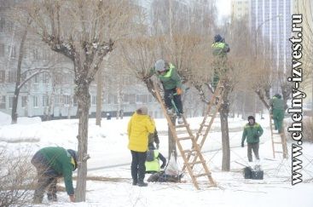

В этом году в городе произведут обрезку 7 455 деревьев: 2 758 яблонь, 2 468 тополей, и 2 229 кленов. Формированием крон деревьев занимаются 11 бригад Горзеленхоза.
Озеленители используют семь форм топиарного искусства: выполняют стрижку в форме зонтов, шаров, кубов, пирамид и других фигур. Обрезка производится не только для красоты, но и в технологических целях - для омоложения зеленых насаждений.
В этом году, как рассказал «Челнинским известиям» директор ОАО «Горзеленхоз» Салим Хабибуллин, работы по санитарной обрезке начались позже обычного.
«При температуре ниже минус 10 градусов мы не можем вести такие работы. Нарушение технологии влияет на продолжительность жизни деревьев и кустарников», – пояснил Салим Хабибуллин.
В последние годы, как отмечает директор Горзеленхоза, идет планомерная замена пород деревьев на такие, которые не требуют формирования крон. Это береза, липа, хвойные деревья.

Челнинские известия. – 2017. 16 февраля

